Добрый день! Нам необходимо изготовить установку, которая позволит решить следующую задачу:
- Первый этап
В режиме лентопротяжки необходимо соединять при помощи пайки луженые металлические ленты в пакет с возможностью получать одну из трех конфигураций, схематично показанных на Рис. 1 - Рис. 3, с хорошим электрическим и тепловым контактом между ними.
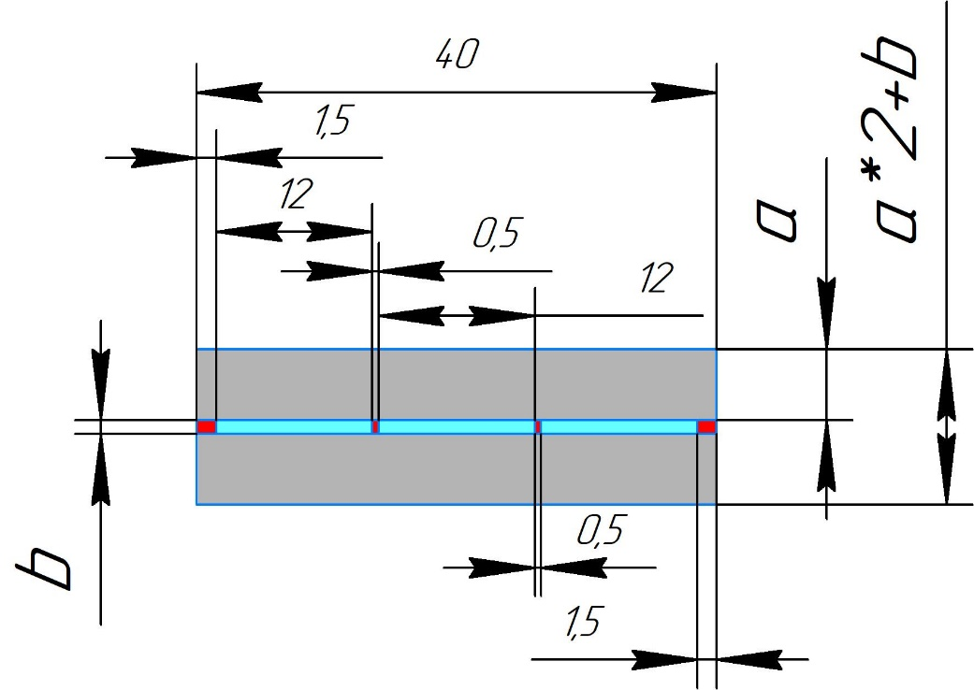
Материалы:
AISI304
Ni80Cr80
Hastelloy C-276
AISI310
Припой ПОС61
Рис. 1. Схема конфигурации №1
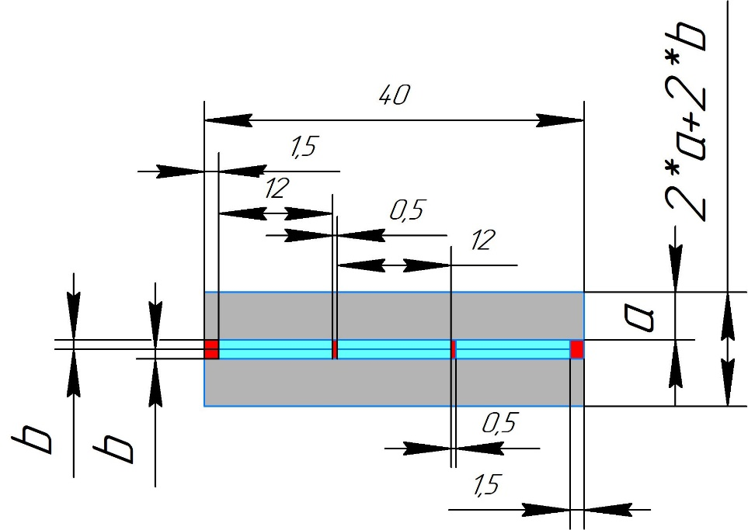
Материалы:
AISI304
Ni80Cr80
Hastelloy C-276
AISI310
Припой ПОС61
Рис. 2. Схема конфигурации №2
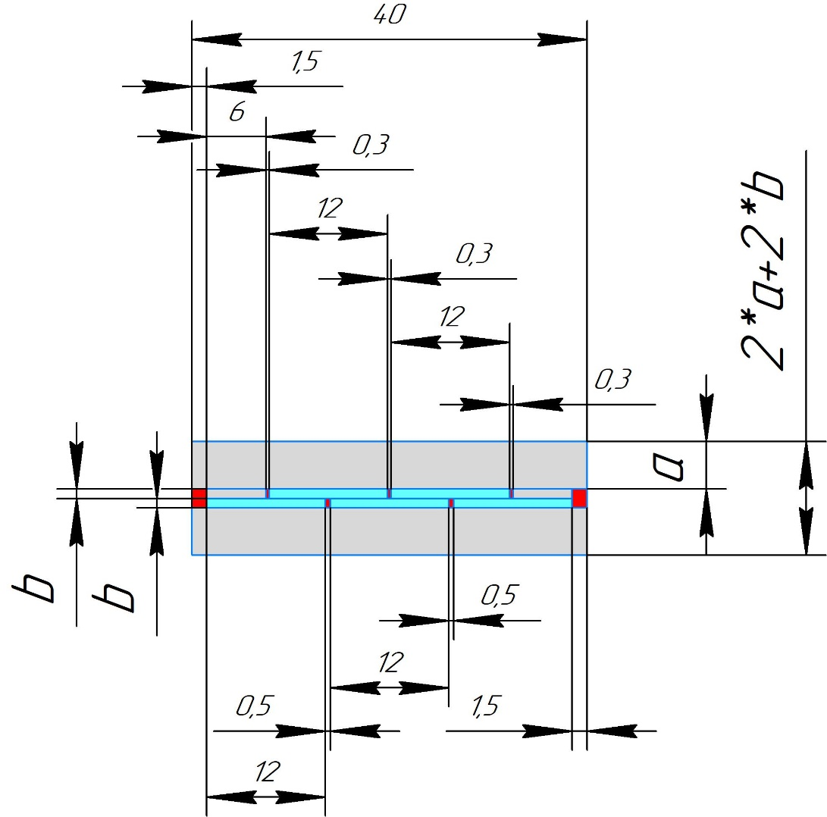
Материалы:
AISI304
Ni80Cr80
Hastelloy C-276
AISI310
Припой ПОС61
Рис. 3. Схема конфигурации №3
Толщины лент, которые установка должна позволять соединять, представлены в Таблице 1.
Таблица 1. Толщины обрабатываемых лент
Параметр | Значение
a | 250 - 500 мкм
b | 60 – 200 мкм
Хороший электрический и тепловой контакт между лентами в пакете достигается путем их спайки друг с другом по всей длине. С этой целью перед обработкой на запрашиваемой установке ленты проходят процесс лужения – покрываются припоем ПОС61. В установке необходимо реализовать горячую зону, в которой припой расплавляется, и холодную зону, в которой пакет остывает, а припой - кристаллизуется. Для равномерного пропая пакета необходимо реализовать сжатие лент друг с другом с момента расплавления припоя до момента его кристаллизации. Также необходимо реализовать узлы, в которых поверхности лент, участвующие в спаивании, смачиваются флюсом (водный раствор). Необходимо добавить узел, в котором получаемый пакет будет отмываться (водой) от остатков флюса и оксидов металлов перед намоткой на приемную катушку, а также вытяжку над горячей зоной для улавливания паров флюса и оксидной пыли.
Необходимо реализовать возможность вращения принимающей и подающих катушек как по часовой стрелке, так и против (причем направление вращения для каждой из лент должно задаваться независимо от направления вращения принимающей катушки).
Ленточный материал, выделенный на схемах бирюзовым цветом, представляет собой сложный металлокерамический композит, большая часть объема которого приходится на один из двух металлов, указанных на схеме, из-за чего существуют ограничения по допустимому перегреву, растягивающим механическим напряжениям и минимальному радиусу изгиба (Таблица 2). Ленточный материал чувствителен к продольным механическим нагрузкам, из-за чего необходимо оставить как минимум по 1,5 мм зазора справа и слева от этих лент (на торцах материала), и необходимо, чтобы этот зазор был герметично заделан (залит припоем). Необходимо четкое позиционирование всех лент в пакете, исключающее наезды одной ленты на другую, в связи с чем между лентами также нужно оставить зазор (предполагаемые величины зазоров указаны на Рис. 1, Рис. 2 и Рис. 3.)
Таблица 2. Ограничения на воздействия на ленты, выделенные на схемах бирюзовым цветом
Параметр | Значение
Температура, при времени воздействия не более 15 секунд | 230 °С
Температура, при времени воздействия не более 1 минуты | 200 °С
Температура, при времени воздействия не более 5 минут | 180 °С
Максимальное растягивающее механическое напряжение | 40 кг/мм²
Минимальный  радиус сгиба | 15 мм
После спайки за счет внутренних механических напряжений в лентах пакет закручивается. Важнейшим параметром является радиус его закрутки. Нам необходимо контролировать его значение в диапазоне от 150 до 400 мм с точностью 50 мм.
Установка должна иметь жесткие, устойчивые раму и станину и обеспечивать стабильную, бесперебойную работу. Ключевые параметры, которые необходимо варьировать при работе на установке, их значения и допуски приведены в Таблице 3.
Таблица 3. Допуски на ключевые параметры.
Параметр | Значение | Допуск
Радиус загиба  получающегося пакета | 150 мм – 400 мм | 50 мм
Натяжение лент шириной 40 мм | До 500 кг | 10% от значения
Натяжение лент шириной 12 мм | До 20 кг | 10% от значения
Натяжение лент шириной 6 мм | До 10 кг | 10% от значения
Температура в горячей зоне (зоне плавления припоя) | 200 °С – 300 °С | 10% от значения
Давление прижима лент в горячей и холодной зонах | 1 кг/см² - 50 кг/см² | 10% от значения
Стационарная скорость процесса | 80 м/ч - 200 м/ч | 2 м/ч
Длина получаемого за одну загрузку пакета | 0 - 200 м
Точность позиционирования лент по ширине  в горячей зоне, мкм | 50 мкм
Точность определения текущей длины материала в процессе изготовления | на 100 м погрешность 0,5 м
Общая схема установки показана на Рис. 4.
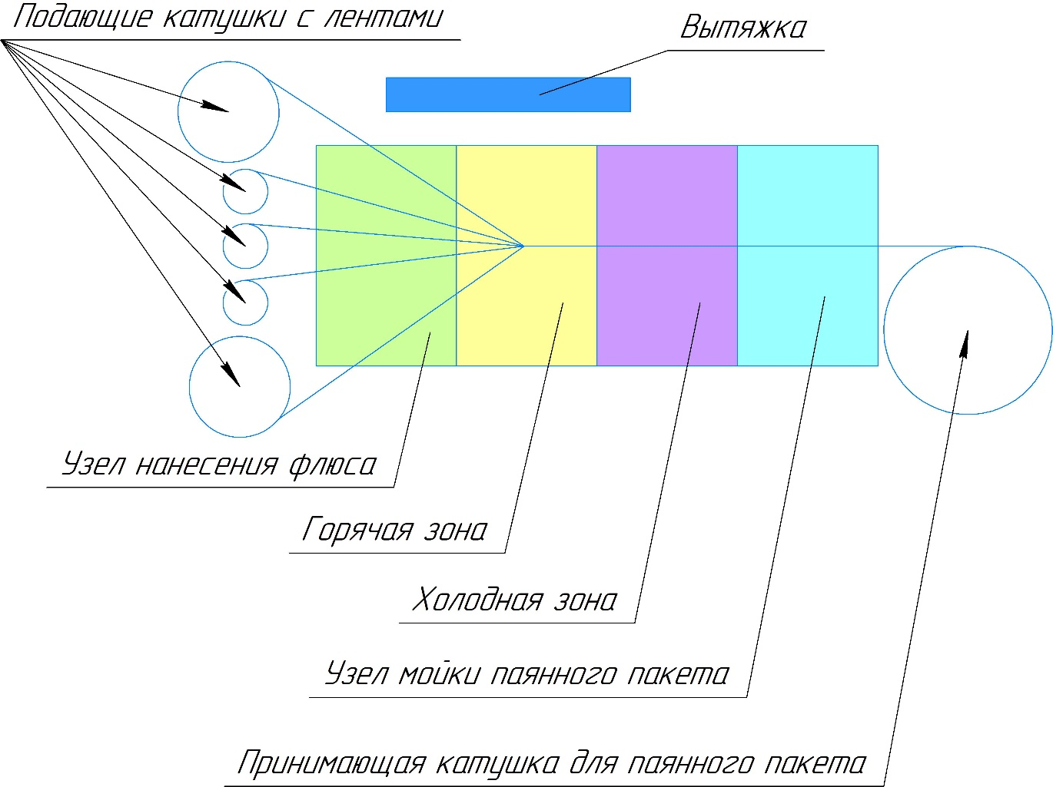
Рис. 4. Общая схема установки
Общие требования к установке:
- Централизованное управление всеми элементами установки при помощи ПЛК,
- Контроль радиуса закрутки получаемого пакета,
- Контроль натяжения получаемого пакета в процессе работы на установке (вплоть до 1000 кг),
- Индивидуальный контроль натяжения каждой из соединяемых лент,
- Для того, чтобы ленты хорошо спаивались между собой, необходимо смачивать поверхности, участвующие в спаивании, флюсом,
- Контроль силы прижима в горячей зоне и в холодной зоне,
- Контроль скорости процесса,
- Вытяжка над горячей зоной,
- Перед намоточной катушкой материал, получаемый на предыдущих этапах, необходимо мыть проточной водой и сушить до полного высыхания перед намоткой,
- Автоматическая запись логов параметров процесса (задаваемых оператором и реальных - развертки по времени или длине ленты), формирование журнала неисправностей, а также формирование паспорта изготовленного продукта (состав, координаты и т.д.).
- Второй этап
Необходимо реализовать механизм дополнительного сшивания лент шириной 40 мм (верхней и нижней в нашем материале) по торцу – мы можем предположить, что для этого может быть использована либо сварка, либо вальцовка, но необходимо учитывать ограничения на воздействия на ленты, выделенные бирюзовым цветом на Рис. 1 - Рис. 3 (Таблица 2).
Возможно также рассмотреть вариант, при котором самая верхняя лента во всех рассмотренных конфигурациях неcколько шире, чем самая нижняя лента, но края верхней ленты загибаются в процессе соединения лент таким образом, что оборачиваются вокруг остальных лент, а получающийся шов также заделывается сваркой либо вальцовкой (схематично процесс показан на Рис. 5, указана предполагаемая ширина швов).
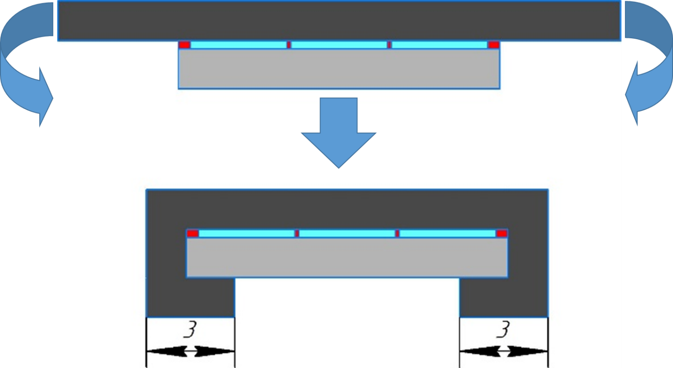
Рис. 5. Схематичное изображение процесса оборачивания верхней ленты вокруг материала 1 конфигурации

